福祉医療受給者の皆さまへ

福祉医療費助成制度（子ども・障害者・精神障害者・母子家庭等・後期高齢者）は、医療機関等を受診した際、保険適用診療費の自己負担分を高浜市が助成するものです。
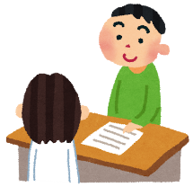
受給者証の使用にあたっては、次の事項に注意して正しくお使いください。
受給者証を必ず提示してください
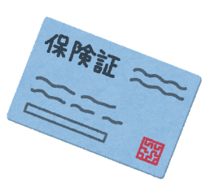
県内の医療機関等を受診するときは、健康保険証に添えて受給者証を提示してください。保険診療にかかる自己負担分の窓口での支払いが必要なくなります。継続して受診する場合も、月の初めには、再度提示してください。
健康保険証の変更、住所の変更などは必ず届け出てください
受給者本人や受給者を扶養している方が、会社等に就職・退職・転職等で健康保険証の変更があった場合、必ず変更の届け出を行ってください。また、住所変更や手帳等の等級変更など当初届け出た情報に変更があった場合も、届け出が必要です。
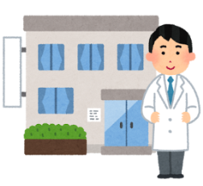
各種変更届等を怠ると、医療機関等を受診した医療費の助成分について、返還を求める場合がありますので、ご注意ください。
県外で医療機関等を受診したら…？
受給者証は、県内のみで使用できます。県外の医療機関等を受診した場合は、受診した翌月以降に、次のとおり、医療費の支給申請を行ってください。
１）健康保険証を必ず提示し、自己負担分を一旦負担して領収書（①受診者名、②診療
日、③医療機関名、④診療点数が記入されているもの）を受け取ってください。
２）市役所１階４番窓口（医療担当）へ領収書、健康保険証、受給者証、本人または
保護者名義の通帳等振込先が分かるもの、保険者からの支給決定通知書（高額療養
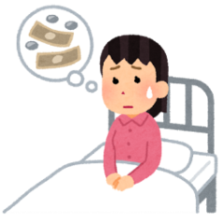
費に該当する場合）をお持ちのうえ、医療費の支給申請をしてください。
入院などで医療費が高額になったら…？
受給者証を提示して医療機関等を受診した場合で、自己負担分（高浜市負担分）が高額療養費に該当する時は、後日、被保険者の方へ申請書等を送付しますので、記入・押印いただき、市役所へ返送してください。
返送いただいた申請書等は、高浜市から健康保険組合等へ送付します。これは、本来健康保険組合等が負担する医療費を、高浜市へ返還していただくためのものですので、必ず、返送をお願いいたします。

＊高額療養費とは…保険診療分の自己負担額（３割※未就学児は２割）が同一月・同一保険で限度額を超えた場合、超えた分が、保険者（健康保険組合・協会けんぽ等）から払い戻しされます。
裏面もご覧ください
交通事故等によるけがであっても、健康保険証と受給者証を提示して治療することができますが、必ず健康保険組合等と市役所へ届け出が必要です。
交通事故等第三者によるけがをしたら市役所へ届け出てください
交通事故等により、被害者が健康保険証と受給者証を提示して治療を受けた場合、加害者が支払うべき医療費を、被害者が加入する健康保険組合等と市役所が一時的に立て替えるため、後から加害者に対し、立て替えた額を請求することとなります。
各種手帳や自立支援医療受給者証をお持ちの方は、有効期限にご注意ください
身体障害者手帳、療育手帳、精神障害者保健福祉手帳、自立支援医療受給者証などをお持ちの方は、手帳等の有効期限に合わせて、受給者証も有効期限となります。受給者証の有効期限を迎える前に、手帳等の更新を済ませたうえで、受給者証の更新手続きを行ってください。手帳等を更新しただけでは、受給者証の更新はできません。
受給者証の有効期限後に医療機関等を受診した医療費の助成分については、返還いただくことになりますので、それぞれ忘れずに手続きを行ってください。
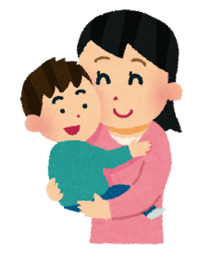
母子家庭等医療費助成の受給資格要件について
母子家庭等医療費助成は、定められた所得基準によって受給資格の判定を行います。前年の所得申告がされていないと、更新のための判定ができず、受給資格を喪失することになりますので、必ず所得申告を行ってください。（前年所得がなくても、申告は必要です）
また、母子家庭等医療費助成はひとり親家庭への助成制度であるため、婚姻していなくても、事実婚などは対象外になります。認定時と状況が変わる場合は速やかにお申し出ください。対象外となられた後に医療機関等を受診した医療費の助成分については、返還いただくことになりますので、ご注意ください。
【障害者／精神障害者（全疾病）／母子家庭等 の医療費受給者証をお持ちの方へ】

保険診療の医療費は、ご加入の保険者が７割を負担し、残りの自己負担分３割を高浜市が負担・助成しています。
ご加入の保険者と、医療費の負担に関わる調整が必要になる場合がありますので、必ずご加入の健康保険組合等へ福祉医療の受給者である旨を届け出てください。
また、受給資格を喪失した場合も、届け出が必要です。

医療費の助成額は年々増えています。
限られた財源の中で、持続可能な制度としていくためにも、
適正な受診や各種お手続き等にご協力をお願いします。

【問合せ先】高浜市役所 市民窓口グループ医療担当 電話52-1111（内線227・217）

